Tillsynsbegäran – information om höga naturvärden i avverkningsanmälan A 23602-2023 i Vimmerby kommun
Denna tillsynsbegäran behandlar höga naturvärden i avverkningsanmälan A 23602-2023 i Vimmerby kommun som inkom 2023-05-31 och omfattar 1,6 ha.
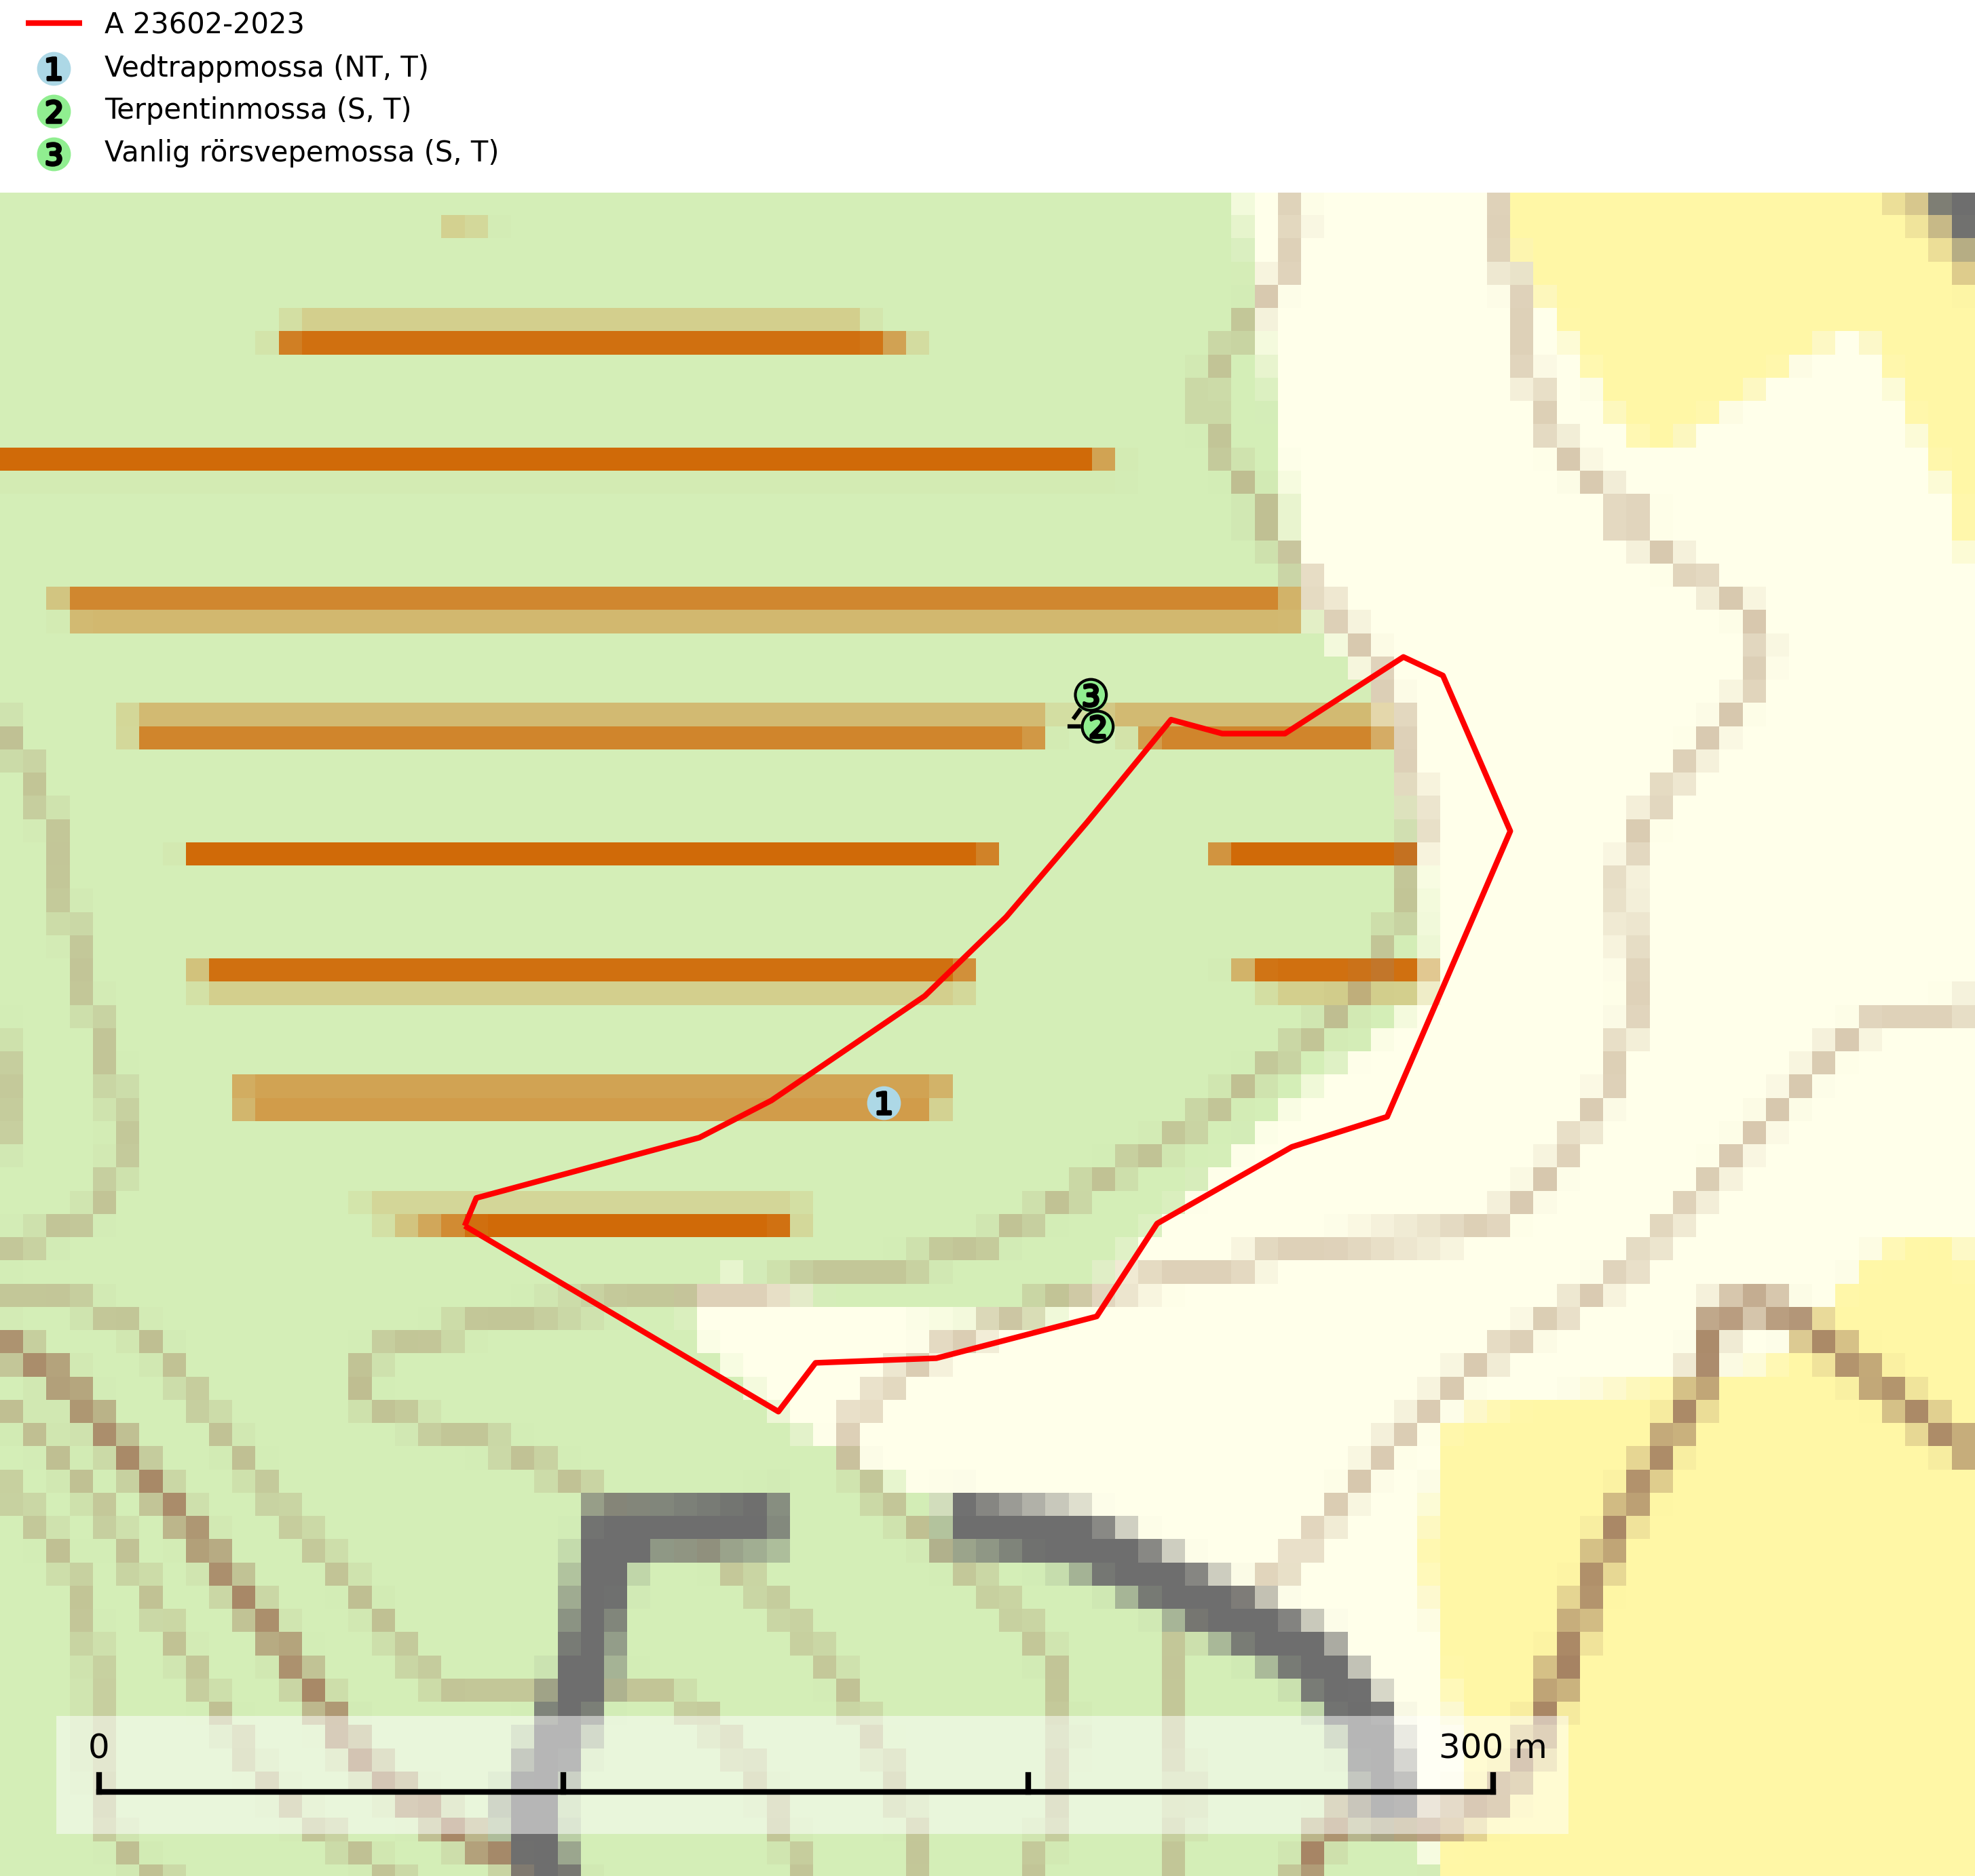
Figur 1. Fyndplatser för naturvårdsarter i och inom 17 meter från avverkningsanmälan. Markörer utan svart kant är placerade på fyndplatsen. Markörer med svart kant är placerade vid sidan av fyndplatsen och har ett svart streck som visar fyndplatsens exakta position. Kartans mittpunktskoordinat är N 6383771, E 541401 i SWEREF 99 TM.
I och inom 17 meter från avverkningsanmälan finns fynd av 3 naturvårdsarter, varav 1 är rödlistad, 3 är typiska (T) och 2 är signalarter (S): vedtrappmossa (NT, T), terpentinmossa (S, T) och vanlig rörsvepemossa (S, T). Se Figur 1.

Tillsynsbegäran
Vi begär härmed att Skogsstyrelsen fattar beslut enligt miljöbalken som säkerställer att skogens höga naturvärden bevaras samt att EU-lagstiftning efterlevs och att artskyddsbrott förhindras.
Vi önskar även ta del av de ställningstaganden och beslut som myndigheten meddelar till följd av aktuell avverkningsanmälan och föreningens inlaga (se 34 § förvaltningslagen).

Naturvårdsarter och fridlysta arter
Nedan följer beskrivningar av de naturvårdsarter och fridlysta arter som har sina livsmiljöer och växtplatser i den avverkningsanmälda skogen. De påträffade naturvårdsarterna är ett tydligt kvitto på att det rör sig om en skog med höga naturvärden.
Vedtrappmossa (NT) växer på död ved, främst i gammal granskog. Den förekommer knappast alls i fjällnära barrskogar utan finns i skogslandskapet nedom fjällen och framför allt i landets södra delar är den en mycket bra signalart för barrnaturskog med höga naturvärden. Skogsavverkning och brist på grov död ved i skogen är de allvarligaste hoten och den överlever inte kalhyggesbruk. Lokaler med sluten granskog, tillräckligt stora för att säkerställa ett kontinuerligt tillskott på grova lågor, bör undantas från storskaligt skogsbruk. Vedtrappmossa är typisk art för 9010 Taiga (SLU Artdatabanken, 2024).
Terpentinmossa signalerar alltid biotoper med höga naturvärden och dess lokaler bör alltid uppmärksammas som nyckelbiotoper. Den indikerar områden med konstant beskuggning och god tillgång på murken, fuktig ved och tål inte avverkning och markberedning. Sverige har ett internationellt ansvar för arten, då en relativt stor andel av den europeiska populationen troligen finns i vårt land. Terpentinmossa är rödlistad som nära hotad (NT) på den europeiska rödlistan och typisk art för 9010 Taiga, 9080 Lövsumpskog och 9750 Svämlövskog (Nitare & Skogsstyrelsen, 2019; IUCN, 2019; SLU Artdatabanken, 2025).
Vanlig rörsvepemossa signalerar överallt skog med höga naturvärden och indikerar bestånd som haft kontinuerligt god tillgång på murken ved, konstant hög luftfuktighet och beskuggad näringsrik mark. Där den växer finns oftast en rad andra rödlistade och skyddsvärda mossor. Arten är känslig för större avverkningar men tål ofta plockhuggning som bevarar ett tätare trädskikt. Vanlig rörsvepemossa är typisk art för 9080 Lövsumpskog och 9750 Svämlövskog (Nitare & Skogsstyrelsen, 2019; SLU Artdatabanken, 2024).

